**一、中国铁塔**

中国铁塔股份有限公司是在落实“网络强国”战略、深化国企改革、促进电信基础设施资源共享的背景下，设立的大型国有通信铁塔基础设施服务企业。公司主要从事通信铁塔等基站配套设施和高铁地铁公网覆盖、大型室内分布系统的建设、维护和运营。2014年11月19日天津铁塔成立，负责天津市域通信基础设施建设与运营。

**二、企业文化**

企业精神：求是求实、自强不息

核心价值观：开拓创新、务实高效、利益客户、成就员工。

**三、薪酬福利**

八险：基本养老保险、基本医疗保险 、失业保险 、工伤保险 、生育保险 、补充医疗保险、人身意外险、重疾险

二金：住房公积金、企业年金

休假：带薪年假 、探亲假 、婚假 、产假、事假 、病假等；

福利待遇：过节福利、生日福利、健康体检等

补贴：通信补贴、交通补贴等；

**四、招聘岗位**

（一）建设维护经理

工作地点：天津，需求人数：若干。

主要职责：

1.站址业主维系协调和资源获取；

2.工程实施现场管理和调度；

3.站址维护和应急保障服务；

4.资源资产现场保有和管理；

5.客户对接和服务；

6.站址经营分析及各类方案资料准备和管理；

7.领导交办的其他工作。

专业要求：

电子信息类、信息与通信工程类、电气类。

（二）IT支撑经理

工作地点：天津，需求人数：若干。

主要职责：

1.负责地市分公司生产办公网络接入、建设及维护，IT终端配置、维护及防病毒等工作；

2.负责IT系统在本地市的承接落地，配合做好流程、功能、数据的验证与测试，并对地市IT使用人员进行培训与指导；

3.负责解决本地市在使用IT系统过程中遇到的问题，查询、定位问题；

4.负责收集和反馈地市公司IT类支撑需求，并协助进行流程的梳理、优化；

5.负责会议电视系统本地终端设备的维护和操作；

6.领导安排的其他工作。

专业要求：

计算机科学与技术类、计算机类、网络安全工程类。

（三）财务经理

工作地点：天津，需求人数：若干。

主要职责：

1.负责日常费用报销工作；

2.负责发票及其他财务票据管理工作；

3.负责成本费用、工程资产等业务的资金支付工作；

4.负责日常现金、支票及其他有价证券的管理工作；

5.负责与属地财税部门等政策制订机构沟通，争取税收优惠政策；

6.负责计算、统计税收，编制相关报表，办理相关税务手续；

7.领导安排的其他工作。

专业要求：

会计学。

（四）客户经理

工作地点：天津，需求人数：若干。

主要职责：

1.负责跨行业业务的对外合作与客户关系管理，负责与行业客户、政府相关单位的对接、协调及关系建立与管理；

2.贯彻落实公司跨行业业务管理要求，完成公司下达的拓展业务发展目标；

3.负责公司分派的跨行业业务的管理及拓展，包括方案编制、产品定价、合作谈判、合同签订、业务运营、营收回款等工作。

4.具备独立完成项目技术和商务方案的能力。

5.领导安排的其他工作。

专业要求：

市场营销、电子商务类、能源动力类。

**五、资格条件：**

（一）学历要求：

1. 境内高校应届毕业生要求大学本科及以上学历，培养方式为统招（不含定向和委培毕业生），2022年7月底前毕业；

2. 海外院校毕业生要求本科及以上学历，2022年7月底前取得教育部学历学位认证。

（二）其他要求：

其他要求：

1. 具有较强进取心、开拓意识，良好的沟通能力和较强的团队协作意识。

2. 学业成绩优秀，无不及格科目。

3. 遵循铁塔公司亲属回避相关要求。

**六、投递方式：**

公司官网：<http://zhaopin.chinatowercom.cn/>

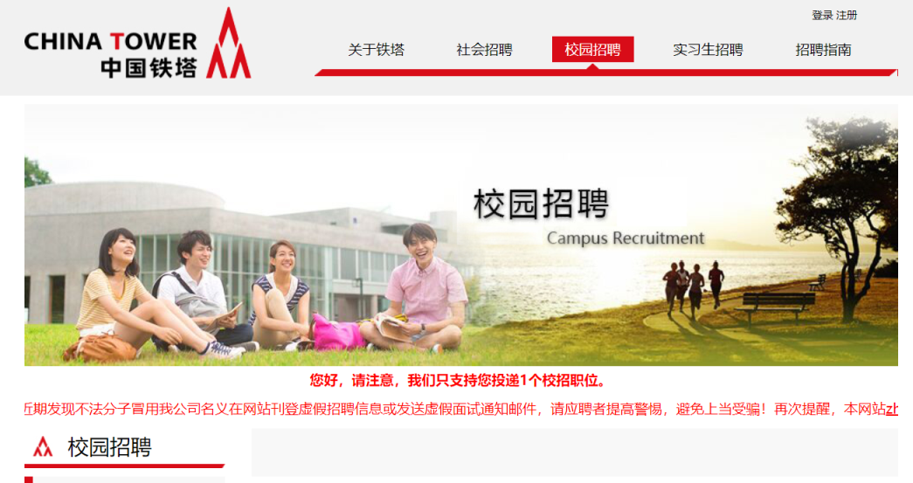

本网站zhaopin.chinatowercom.cn为公司招聘唯一网站

**七、结尾**

“期待加入

赶快加入我们，

我们有你才精彩。”

招聘流程：

9.23-10.13 广告宣传及投递简历

10.16-11.10 笔面试及录用审批

11.30前 体检、录用公示、签约

报到入职